附件：

题库操作说明
第一步:打开易班app并登陆，点击题库按钮(初次进入题库需要选择系别，专业大类，专业小类)开始答题，系统随机抽取40道单选题、5道多选题、5道判断题生成试卷，答题时间为120分钟，满分100分，同一参与者在活动期间可多次答题，每次重新抽取试卷进行答题。
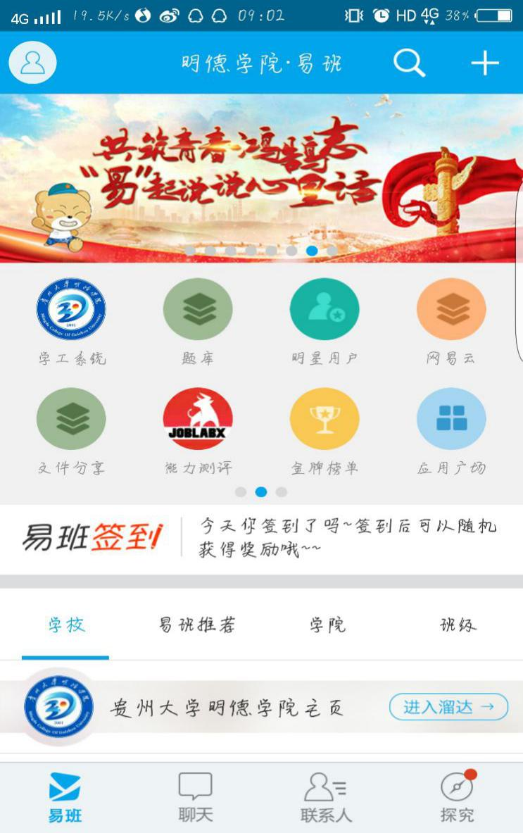

专业大类表

第二步：进入题库后点击我要考试

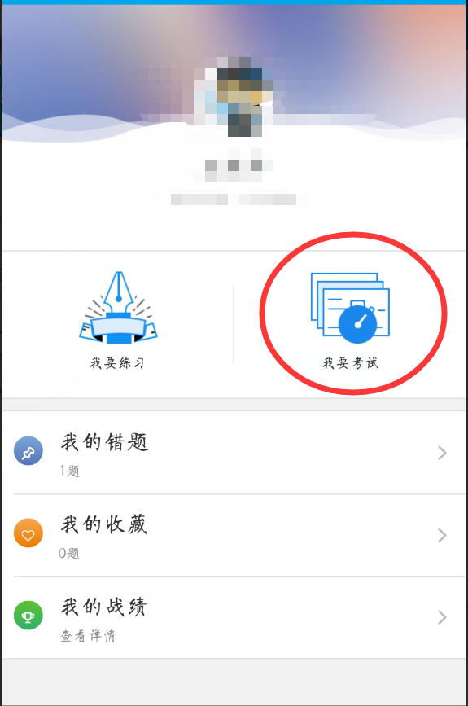

第三步：进入大学生心理健康考试

